荣昌区桂通商务酒店建构筑物拆除项目

“4·18”一般坍塌事故防范和整改落实情况评估报告

依据《国务院安委会办公室关于印发生产安全事故防范和整改措施落实情况评估办法的通知》（安委办〔2021〕4号）有关规定，荣昌区安全生产委员会办公室（以下简称“荣昌区安办”）牵头成立评估工作小组，对荣昌区桂通商务酒店建构筑物拆除项目“4·18”一般坍塌事故防范和整改措施落实情况进行评估，现报告如下：
一、事故基本情况
2023年4月18日13时54分，蒋某友在荣昌区桂通商务酒店建构筑物拆除过程中发生一起一般坍塌事故，造成1人死亡，直接经济损失64万元。事故发生后，重庆市荣昌区人民政府依法成立事故调查组开展事故调查，事故调查报告经重庆市荣昌区政府批复依法向社会进行了公布。
二、评估工作组织及开展情况
由重庆市荣昌区安办组织，参加事故调查的相关部门派员组成评估组，依据《荣昌区桂通商务酒店建构筑物拆除项目“4·18”一般坍塌事故调查报告》（以下简称“事故调查报告”），评估组采取调阅事故原始档案、查阅相关文件资料、现场检查和听取汇报等方式，对事故责任追究落实情况、事故防范措施落实情况进行了综合评估。
三、事故责任追究落实情况
（一）行政处罚。
重庆市荣昌区应急管理局依据《中华人民共和国安全生产法》有关的规定，给予该事故投资人黄洪斌处罚款4.5万元的行政处罚，2023年7月31日，黄洪斌已将4.5万元的行政处罚款缴至指定账户。
（二）警示约谈。
2023年8月15日，重庆市荣昌区安全生产委员会按照《重庆市荣昌区安全生产提醒、交办、督办、通报批评、警示约谈实施办法》（荣昌府办发〔2023〕34号）的相关规定对重庆市荣昌区昌元街道办事处和重庆市荣昌区住房城乡建委开展了安全生产警示约谈。
四、事故防范措施落实情况
（一）黄某斌。
评估期间，黄某斌已无法联系。2024年6月13日，评估组来的事故发生地开展现场查验，发现事故现场（位于荣昌区昌州街道昌州大道东段8号（重庆桂通宾馆）2 楼 666 号房间）已装修翻新，该建筑物拆除项目已完结。（详见图一）

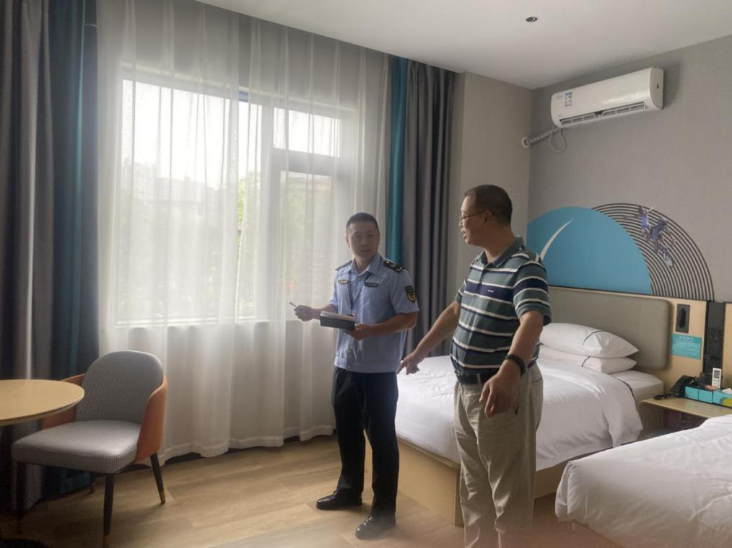

图一 事故现场（原重庆桂通宾馆2 楼 666 号房间）
（二）重庆市荣昌区昌州街道办事处。
一是深刻汲取事故教训。事故发生后，昌州街道在周五集中学习会上对“4·18”事故进行了通报，街道主要领导在会上做强调发言，要深刻汲取惨痛的事故教训，对街道各行业各领域各企业的安全生产工作进行大排查大整治。
二是强化宣传督促检查。昌州街道办事处认真吸取了事故教训，坚持人民至上、生命至上，统筹发展和安全，加强了对辖区建设施工项目的安全生产宣传，督促项目发包方、承包方依法依规履行安全生产主体责任。事故发生后至2024年6月13日，昌州街道开展安全生产执法检查460人次，发现安全隐患96处，其中建设施工项目安全隐患5处，已全部督促施工单位落实整改形成闭环管理，整改率100%，给予安全生产行政处罚21次，处罚金额6000元，有效督促生产经营单位落实重大事故隐患的排查治理，严格履行相关方的安全生产管理责任，防范类似事故的发生。同时街道结合“安全生产月”集中宣传活动，曝光“4·18”事安全生产故案例，向人民群众普及安全生产相关知识。利用村社“大喇叭”播放安全警示语音，在街道辖区内广泛营造了安全生产社会氛围。
三是抓重点强化履职，建网格构筑全面监管。结合事故教训，狠抓企业负责人安全生产履职、检维修作业、委外作业、有限空间作业、动火作业、燃气安全、“两单两卡”等重点环节，压实主体责任，健全完善安全管理体系。针对安全管理水平较低的重点企业、重点对象、重要风险点等，“点对点”加强执法检查力度，强化现场安全监管，倒逼企业整改隐患，全面压实安全责任，全力防范事故。昌州街道举一反三，在基层一线共设立216个网格，998个微网格，明确了专职网格员158人、兼职网格员216人。严格落实了“加强政治引领，源头信息采集，矛盾前端化解，风险感知报告，服务凝聚群众，抓好疫情防控，应急响应处置，城市综合管理，承接协同事项”的工作职责，推动了九小场所智治系统试点、安全排查、消防安全、重点人群监管、打非治违等重点工作在网格一线落地落实，构建了良好的安全生产网格化排查整治格局。
- 重庆市荣昌区住房城乡建委。
一是深刻汲取事故教训。本事故发生后，区住建委高度重视，2023年7月6日陈某副主任召集相关科室及企业负责人召开了关于进一步规范限额以下装饰装修工程建设活动会议，传达学习本事故调查报告。会议强调，应认真吸取事故教训，举一反三，切实履行行业安全监督管理责任，坚持人民至上、生命至上，严格落实“三管三必须”的要求，系统研究并落实全区装饰装修工程的安全监管途径，督促参建各方落实安全生产主体责任；从源头治理装饰装修项目违法发包、承包行为，探索分级分类监管模式，强化对镇街建设施工领域的督查、指导，强化施工现场的安全监督管理，强力整治建设施工违法违规行为，防范类似事故的发生。
二是强化内装饰装宣传督促检查。充分利用网络、电视、自媒体、政务公开栏、小区公示栏、电子显示屏等载体，深入开展装饰装修法律宣传，不断增强居民室内装饰装修安全管理法律意识，树立文明装修理念。每月指导开展1次街道办事处（乡镇人民政府）、社区居委会、物业服务企业业务培训，提高工作人员业务水平。事故发生后区住建委督促物业企业对辖区内装饰装修房屋开展安全隐患排查检查2000余户，发现隐患46处，已全部整改。
三是落实城市房屋室内装饰装修安全管理责任。2023年9月23日陈某副主任召集各相关部门召开会议，传达学习《重庆市住房和城乡建设委员会、重庆市公安局、重庆市规划和自然资源局、重庆市城市管理局、重庆市市场监督管理局、重庆市消防救援总队关于进一步规范城市房屋室内装饰装修安全管理的通知》（渝建〔2023〕21号）文件精神，要按照“责任清晰、任务明确”的原则，强化“主体责任、物管责任、属地管理责任、部门监管责任”的“四位一体”城市房屋室内装饰装修安全管理责任体系。
评估组经综合评估后一致认为，各单位按照区政府批复意见，对有关责任人员作出相关处理；事故责任人及有关单位吸取事故教训，基本落实了事故调查报告提出的事故防范整改措施。

荣昌区桂通商务酒店建构筑物拆除项目“4·18”
一般坍塌事故防范和整改落实情况评估工作组
2024年6月13日

